**Association Modulateur – Convertisseur**

***Hacheur – Moteur à courant continu***

**TP PSI**★

**Cycle 1**

**Modélisation Multiphysique des systèmes**

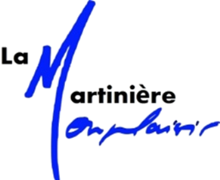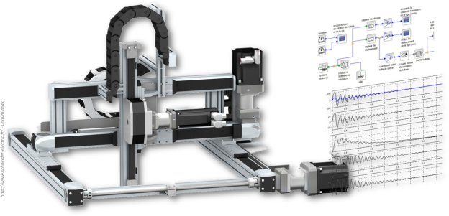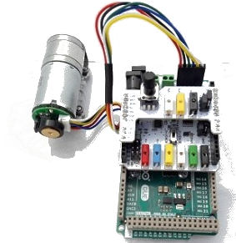

# Présentation

## Objectifs

Les objectifs de ce TP sont :

* de piloter un moteur à courant continu à partir de Matlab-Simulink et de récupérer les informations des capteurs ;
* de réaliser différents modèles :
  + modèle de comportement,
  + modèle de connaissance en schéma blocs,
  + modèle de comportement multiphysique.

## Compétences

* B2-06 Établir un modèle de comportement à partir d'une réponse temporelle ou fréquentielle.
* B2-07 Modéliser un système par schéma-blocs.
* D2 Proposer et justifier un protocole expérimental.
* D3 Mettre en œuvre un protocole expérimental.
* F2-01 Modifier la commande pour faire évoluer le comportement du système.

## Travail à réaliser

Un document Power Point avec les diapositives suivantes :

* poster de synthèse des activités réalisés et des écarts identifiés ;
* poster présentant le protocole expérimental pour réaliser le modèle de comportement.

# Pilotage du moteur à courant continu

## Présentation du matériel

|  |  |
| --- | --- |
|  | * Rapport de réduction : 34 * Codeur : 48 tops/tour * Coefficient de frottement visqueux en sortie du réducteur * Couple de frottement statique : |

Le hacheur est piloté par deux signaux PWM branchés sur les broches D5, D6, D9 ou D10 de la carte Arduino (voir annexe en fin de document).

Le driver DRV8871 se commande avec deux signaux PWM, que nous nommerons PWM1 et PWM2, reliés respectivement aux broches D9 et D6. En fonction du sens de rotation du moteur, un des deux signaux est à 100 %, l’autre ayant un rapport cyclique inversement proportionnel à la vitesse souhaitée.

|  |  |
| --- | --- |
| Par exemple, pour faire fonctionner le moteur à 33 % de sa vitesse dans une direction, il faut :   * 100 % sur PWM1 ; * 66 % sur PWM2. | De même, pour faire fonctionner le moteur à 25 % de sa vitesse dans l’autre direction, il faut :   * 75 % sur PWM1 ; * 100 % sur PWM2. |

## Commande du moteur

|  |
| --- |
| **Activité 1**   * Ouvrir le fichier CommandePWM. * Brancher la carte (USB et alimentation). Pour la prise d’alimentation, brancher **le shield blanc.** * Modifier les broches des blocs Arduino en choisissant les broches (PIN) conformément aux indications ci-dessus. * Quel est le rôle bloc « Synthèse signaux PWM » ? * Exécuter le modèle. Vous pouvez moduler la vitesse grâce au slider gain (double cliquer et faire glisser le potentiomètre). * Comment pourrait-on déterminer la tension maximale délivrée au moteur ? Quelle est cette tension ? |

## Mesure du codeur

|  |
| --- |
| **Activité 2**   * Ouvrir le fichier CommandePWM_Mesure et exécuter le programme. Vérifier le bon fonctionnement de la mesure. * Quelle est la grandeur mesurée ? Dans quelle unité ? * **Rappeler le fonctionnement d’un codeur incrémental.** * Comment disposer de la vitesse en sortie du moteur ? * Comment disposer de la vitesse en sortie du réducteur ? |

## Commande du moteur en boucle ouverte

|  |
| --- |
| **Activité 3**   * Créer un nouveau document Simulink. * En utilisant les deux fichiers précédents, créer un modèle permettant de commander le moteur en boucle ouverte :   + - L’entrée du modèle devra être une tension moteur.     - En sortie, il sera nécessaire de disposer de la vitesse en sortie du moteur et en sortie de réducteur. |

# Modélisation du moteur à courant continu en boucle ouverte

## Modèle de comportement

|  |
| --- |
| **Activité 4**   * Qu’est-ce qu’un modèle de comportement ?. * Proposer un protocole permettant de déterminer le modèle de comportement du moteur. * Mettre en œuvre cette démarche et en déduire la fonction de transfert du moteur en boucle ouverte. * Sur le même modèle, en utilisant la même entrée puis le même scope, comparer en temps « réel » les résultats du modèle (votre fonction de transfert) et le comportement du système. |

## Modèle de connaissance

|  |
| --- |
| **Activité 5**   * Qu’est-ce qu’un modèle de connaissance ?. * En réalisant le schéma-blocs du moteur à courant continu et les paramètres données précédemment, déterminer le modèle de connaissance du moteur à courant continu ainsi que du réducteur * Réaliser ce schéma-blocs en utilisant Simulink. * Sur le même modèle, en utilisant la même entrée puis le même scope, comparer en temps « réel » les résultats des deux modèles et le comportement du système. |

## Modèle multiphysique

|  |
| --- |
| **Activité 6**   * Qu’est-ce qu’un modèle de connaissance ?. * Réaliser le modèle multiphysique du moteur à courant continu et du réducteur. * Sur le même modèle, en utilisant la même entrée puis le même scope, comparer en temps « réel » les résultats des trois modèles et le comportement du système. |

# Annexe

